身体障がい者福祉会のご案内





公益財団法人福島県身体障がい者福祉協会とは、体のご不自由な方が、その障がいを

克服し、可能な限り自分の力で生活し、社会参加が出来るよう、会員同士がお互いに高め

合い、協力することを目的として設立された団体です。

本宮市身体障がい者福祉会は、福島県身体障がい者福祉協会に加盟し、社会の構成員のひとりとして、誰もが地域の中で安心して暮らせる社会をつくるために活動しています。



本宮市身体障がい者福祉会ってどんな活動しているの？

○福島県身体障がい者グラウンドゴルフ大会への参加

（９月頃開催。入賞者も出ています！）

○福島県身体障がい者福祉大会への参加

（1０月頃開催。講演会と式典があり、本宮市でも多くの方が表彰されました！）

○福島県障がい者総合体育大会への参加

（5月頃開催。陸上競技や卓球など様々な種目で活躍されています。）

○生活行動訓練･視察研修の実施

　（11月頃実施。バスを利用して、観光施設や商業施設を視察・利用体験、

また会員同士の交流を図ります。小峰城、アクアマリンなどに行きました！）

○宿泊研修の実施

　（12月頃実施。研修会実施後、宿泊施設を利用して、会員同士の交流を図ります。温泉旅館などを利用しました！）

○会員親善訪問事業

（3月頃実施。日ごろ事業に参加できない方のご自宅を慰問します。）

会員になるにはどうしたらいいの？

**＊**身体障害者手帳の交付を受けた方であれば、どなたでも加入できます。

　・事務局に入会申込書を提出、または電話でお申込み下さい。

　・年会費は、７００円（一世帯）となります。

**★申込み・その他気になることがあればお気軽にお電話下さい。**

**本宮市身体障がい者福祉会**

**（事務局）本宮市社会福祉協議会　☎0243-24-7780　FAX 0243-24-7760**

本宮市白岩字堤崎494番地22　本宮市白沢総合支所内

令和5年4月現在

**本宮市身体障がい者福祉会**

**入　会　申　込　書**

＊私は、会の趣旨に賛同し本宮市身体障がい者福祉会に入会いたします。

記入日：　　　　　年　　　月　　　日

|  |  |  |  |  |
| --- | --- | --- | --- | --- |
| ふ り が な |  | | | |
| 氏　　名 |  | | | |
| 住　　所 | 〒 | | | |
| 電話番号 |  | | 携帯電話番号  （任　意） |  |
| 生年月日 | 年　　　　月　　　　日 | | | |
| 種　　別 | 種 | | 総合等級 | 級 |
| 障がいの内容 | 個別等級 | 級 | 障がい名 |  |
| 個別等級 | 級 | 障がい名 |  |
| 個別等級 | 級 | 障がい名 |  |

※入会金なし。年会費は、７００円（一世帯）となります。

　初年度年会費を添えて、下記の事務局までお申し込みください。

※個人情報につきましては、厳重に管理し、当会事業の案内及び参加申込事務のみに使用し、外部への提供はいたしません。

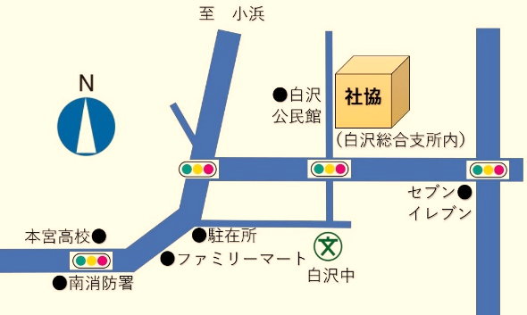

　申込み先　　**本宮市身体障がい者福祉会**

事務局　本宮市社会福祉協議会

本所　〒969-1203 本宮市白岩字堤崎494-22

本宮市白沢総合支所内（右図参照）

**TEL ２４－７７８０　ＦＡＸ ２４－７７６０**

支所　〒969-1151 本宮市本宮字千代田60-1

本宮市民元気いきいき応援プラザ　えぽか内

**TEL ２４－５７５６　ＦＡＸ ２４－５０１４**